EDT – Anleitung
Für die Bearbeitung von EDT-Dateien wird das Tool „JA2EDT“ verwendet. Nachdem das Tool gestartet wurde, wird nun die gewünschte EDT-Datei geladen.
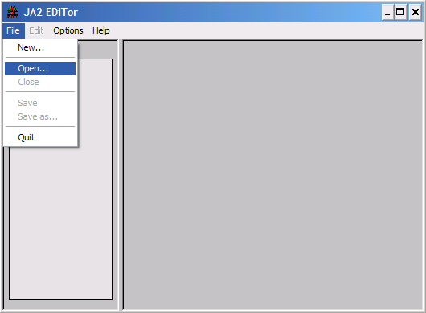
Nachdem die gewünschte EDT-Datei ausgewählt wurde, erscheint ein kleiner Dialog:
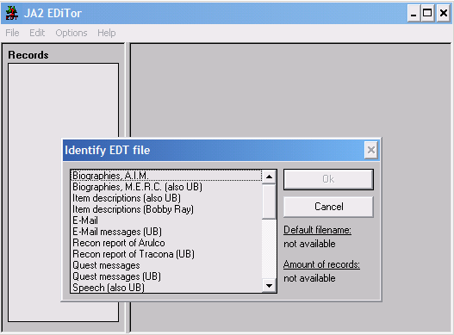

Hier muss nun das entsprechende Format der EDT-Datei gewählt werden. Diese Formate sind in der Datei „Types.ini“ im „JA2EDT“ Ordner hinterlegt. Wurde z.B: die Datei „Credits_Mod.edt“ geladen, muss als Formatvorlage natürlich „Credits (also UB)“ gewählt werden. Diese Formatvorlage wird auch für die normale Datei „Credits.edt“ gewählt. Danach auf „Ok“ klicken.
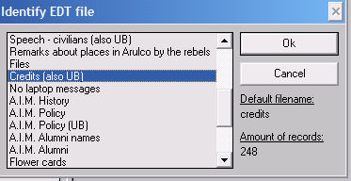

Jetzt wird die gewünschte EDT-Datei angezeigt.
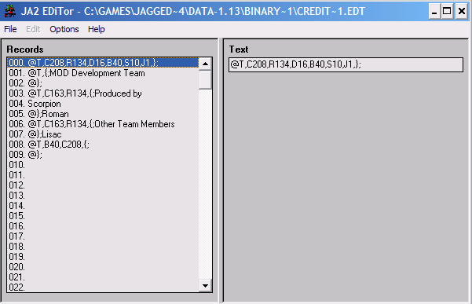
Es gibt in dieser EDT-Datei 9 Einträge (Records). Jeder dieser Einträge kann unterschiedliche Formatierung haben. (z.B: @T, C208, @};)

Liste der Formatierungen
Diese Liste für die Unterschiedlichen Formatierungen habe ich im Source Code gefunden:
CRDT_START_CODE @
CRDT_SEPARATION_CODE ,
CRDT_END_CODE ;

CRDT_DELAY_BN_STRINGS_CODE D
CRDT_DELAY_BN_SECTIONS_CODE B
CRDT_SCROLL_SPEED S
CRDT_FONT_JUSTIFICATION J
CRDT_TITLE_FONT_COLOR C
CRDT_ACTIVE_FONT_COLOR R

CRDT_TITLE T
CRDT_START_OF_SECTION {
CRDT_END_OF_SECTION }
Beispiel:
@T Neuer Titel
C208: Die Farbe des Titels
R134: Die Farbe des Textes (Inhalt) nach dem Titel
Am einfachsten für das Testen der Formate ist es, wenn man die Credits.edt Datei verwendet und ein paar Änderungen macht. Dann kann man diese Änderungen einfach im Spiel testen, wenn man im Hauptmenü auf die „Credits“ klickt.

Credits_Mod.edt
Die modspezifische Datei „Credits_Mod.edt“ gehört in den jeweiligen „BinaryData“ Ordner des gewünschten Mods. Enthält ein Mod diese Datei nicht, oder es gibt keinen Eintrag in der „Credits_Mod.edt“, dann werden natürlich auch keine modspezifischen Credits ausgegeben.
Es müssen nicht alle 247 Records für die Modcredits ausgefüllt werden. Im Source Code wird geprüft, ob ein Record leer ist, d.h. keinen Eintrag hat. Wenn ein leerer Record gefunden wurde, ist die Modcredit-Liste beendet.
Das heißt, im unteren Beispiel würden nur die ersten 9 Records ausgegeben werden, weil der 10. Eintrag einen Leereintrag enthält.
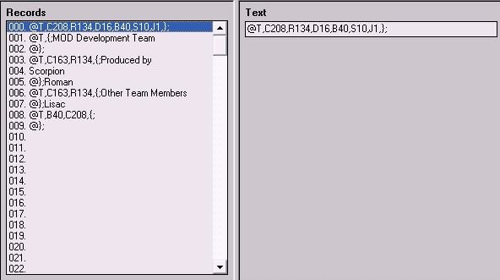
Wichtig für die Datei „Credits_Mod.edt“:
- Der Eintrag aus Record „000“ sollte nicht verändert werden und immer an erster Position stehen
- Die Einträge aus Record „008“ und „009“ sollten immer am Ende der Datei stehen, wie diese den korrekten Abstand zur nächsten Sektion (1.13 Credits) definieren

